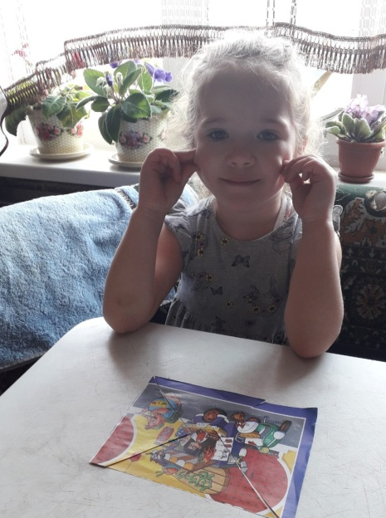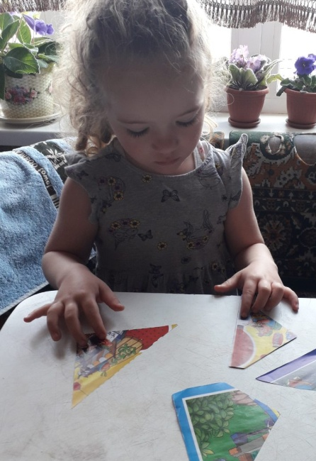

Разрезные картинки Составь целое.

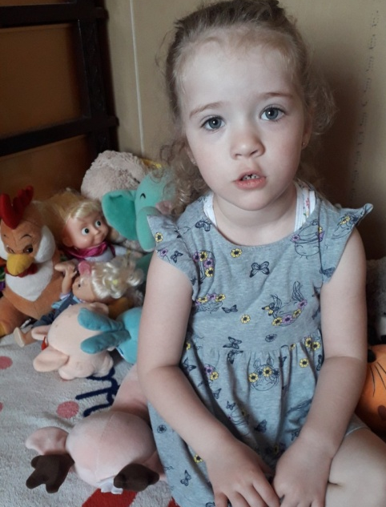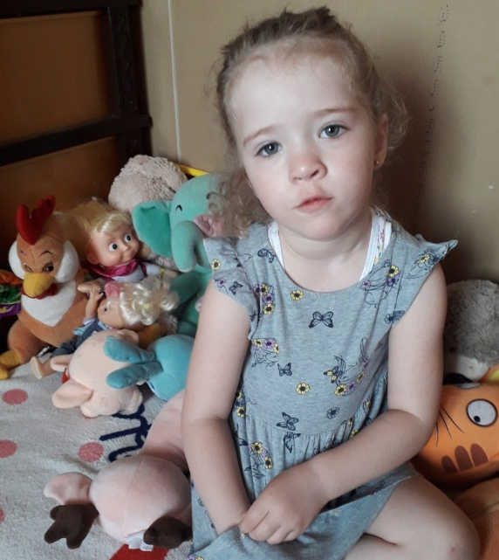
Речевое развитие через звук «Ф». младшая группа Хомченко Виктория

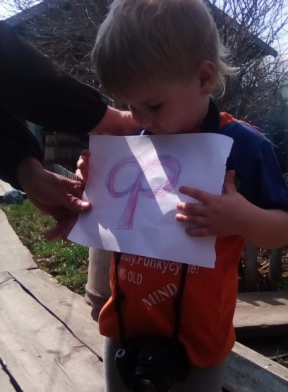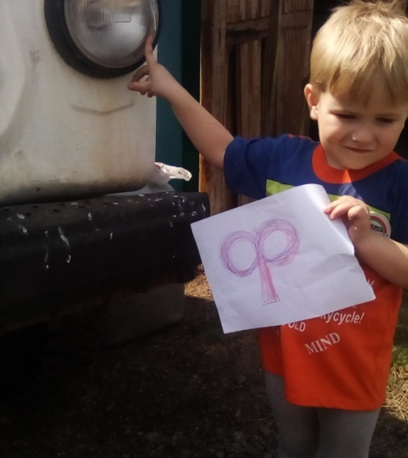
Речевое развитие через звук «Ф». младшая группа Шайкин Дмитрий

Наша Армия сильна сюжет игры Солдаты тренируются

младшая группа Листопад Артем

